SLYZ·2018级
机房人物列传
Biographies of OIers
[最后更新于2019年11月8日。重写了烜，对ctz,Taduro,RiverFun进行了少量修正与补充]
zhuoer,ctz,Riverfun and Bj2002

正文
机房人物列传•Ciyang
又称刺痒。作为善于写工程的神仙，精通其他竞赛狗所不及的编程知识。是SLYZOJ的缔造者和维护者。
Ciyang面庞清秀，身形瘦削。一看就是太花心思在发骚上
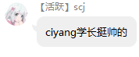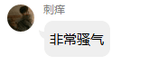
Ciyang是公认的大骚货：发明了“必”式说法，这样说话必能增加语气效果，必能给别人留下深刻印象。
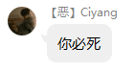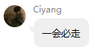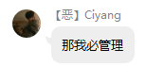
潮对Ciyang的亲切叫法是发音圆润的「民阳」。或者我们也可以叫他明阳妈妈。
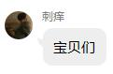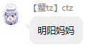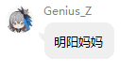
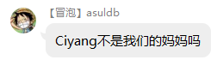
拥有母性光辉的男人。
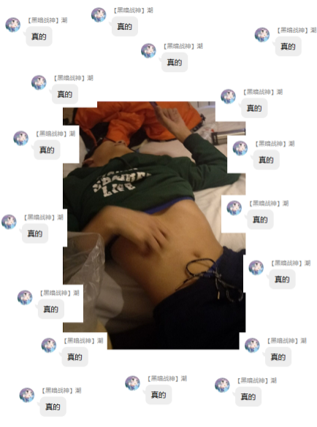
Ciyang喜欢模仿Loli说话。但笔者认为Ciyang的功力还不到。
「依照Ciyang的要求，这里删去了一句话」
“明阳没了”
——潮
机房人物列传•Taduro
感谢ctz的完善和扩充
在各大同♂性♂交♂友网站上的常用id为Taduro和多弗桃（某俄罗斯OJ上叫TarudoYem）机房内被亲切地成为“稳稳”。
被潮称为“稳稳在留长头发的时候挺帅的，自从理了快秃了的头就跟QJ犯一样”。
天籁之音
稳稳体内流淌着音乐之魂，一旦兴奋起来稳稳就会不由自主地唱歌。因为天生有一副完美的歌喉，稳稳的歌声总是如此美妙，被称为“天籁之音”。
当稳稳戴耳机时唱歌频率会大大提升，有时还伴有舞蹈。
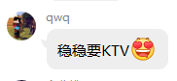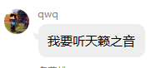
睡眠带师
稳稳是机房内睡眠时间第二长的人（第一是成爷），而且睡觉打呼噜。
从外表就能看出来稳稳一脸虚样。
稳稳睡觉属于标准的渐进式睡眠。从一开始就显得很虚，双眼逐渐闭合，最后趴在桌子上睡觉。
有时稳稳也会坐着睡觉。ctz曾亲眼见到过稳稳正坐着睡觉还打着呼噜。
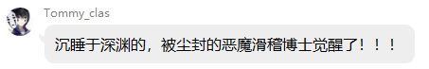
稳稳与耳机的正确用法
稳稳是机房几个耳机常客之一。
大部分时候稳稳是在听歌。但如果你看到他戴着耳机一边看题一边笑的话那就是在听相声。
稳稳还曾想ctz索要过R18音频听
三人颓，唯有稳稳被抓
说到颓废，稳稳一般都是颓知乎或者浏览新闻，偶尔会看漂 亮 图 片。
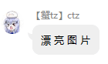
颓废程度远不如机房内其他人。然而稳稳是最经常被抓颓的，因此在loli心里稳稳没啥地位。
经典桥段1：
asuldb、稳稳和ctz中午待在机房学习颓废。loli突然奇袭。
在loli进屋的几十秒前，asuldb正好刚打开一道题写代码，ctz在搭博客浏览自己的一篇题解，稳稳在颓知乎。
然后稳稳就被抓了。
经典桥段2：
某天早上，众人来到机房。asuldb、ctz、稳稳出于习性开始趴着睡觉。
过了一会ctz睡醒了，一看时间7:16，打算继续睡。由于这个时间loli会出现，所以在腿上放个演草本，转为了不会被发现的正坐睡姿。而asuldb应该是睡够了开始写题。
loli准时到来，只有熟睡中的稳稳被抓。
“yem怎么又（双叒叕敠）在机房睡觉了啊。要不要我联系一下班主任让你去上早读啊。”
成熟的稳稳只会看R100
稳稳曾被潮钦定过“你也就看R100（养生类）”。
稳稳不光实际年龄较小，心理年龄同样很小。一开始他对R18的了解很少，但是拥有浓厚的兴趣，会在ctz颓图的时候好奇地凑上去找R18的，甚至会自行寻找R18。
目前稳稳在ctz、zhuoer和放的带领下已经实现独立在机房看本子的成就。
11.1日，某稳稳常用图片网站因为Ciyang爬虫被封了IP，稳稳成熟未遂，又退回到以前的水平了。
“你这图里都没有R18，有什么好看的。”
——ctz在颓R15 图片时
“zhuoer我可以给你u盘，但你得给我里面放满R18图片。”
——稳稳面对索要u盘的zhuoer
稳稳的妻室
稳稳是机房里后宫最庞大的人了。然而他的妻室都不在自己身边。
正妻：放的猫形抱枕。稳稳因为经常（有时是被迫在ctz的帮助下，虽然稳稳本人很乐意）尝试把自己的正妻剽窃过来，然后被放暴揍一顿。
小妾1：学长gay哥遗留下的棕色垫子。这是稳稳持有时间最长的后宫。最近（可能是失去性趣）一直在块的手里。
小妾2：放的魔方。某天放带到机房里被稳稳钦定为小妾，后来就一直在放家里。
小妾3：放的耳机套。稳稳的耳机由于丢失了耳机套戴着很难受，有时会借用放的耳机套，因此稳稳钦定其为小妾。
水浒小名士
暑假期间，没有带手机的稳稳在宿舍里借来了主席的《水浒传》，经过仔细研读成为了“水浒小名士”。
后来稳稳有借来主席的《三国演义》成为了“三国演义小名士”。
three kingdoms 10
稳稳玩游戏比较杂，是雀魂玩家。目前他痴迷于一款单机战略游戏《三国志10》（被稳稳翻译成“three kingdoms 10”）并强烈向其他人安利。
就稳稳所说，他甚至在游戏里生过孩子。
“这个人今天中午被我干死了。”
——稳稳中午请假回家，回来指着百度百科上的刘岱说道
十年饮冰，难凉热血。
稳稳原先的博客签名。
后来因被嘲讽改为了“嘿嘿，抽到鬼牌的是我。”
之后又改成了“十年热血，难饮冰凉”。
现在香稳稳又改回了“十年饮冰，难凉热血”。
暴躁稳稳
稳稳在临近CSP的时候性情突然暴躁。
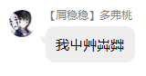
但凡ctz盯着稳稳看，或者赞扬稳稳的天籁之声时，稳稳会暴揍ctz，并尝试把他的“对ctz宝具”用完的笔芯（现在稳稳把一个徽章套到笔芯上，形如棒棒糖）塞到ctz的嘴里。
然而稳稳好像只针对ctz，对其他人并不很暴躁。
“靠，我要把ctz打一顿。”
——稳稳在ctz撰写传记的时候放言
现在ctz就是在稳稳旁边冒着生命危
“生时何必久睡，捅死必会长眠。”
——Bj2002
附上稳稳精选表情包：
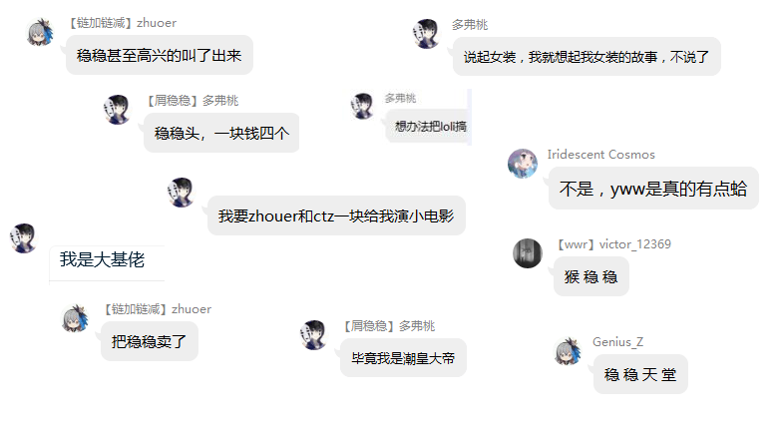
机房人物列传•Bj2002
承包者：ctz。
当代鲁迅
著有「颓废笔记」，「slyz人物列传」，「杨稳稳の三国志」，「loli三国杀」。其文笔幽默中暗含讽刺，令读者时而捧腹大笑时而陷入沉思，颇有迅哥儿之风，深受机房广大OIer喜爱。
“鲁迅”的称号经考证出自于Taduro博客友链。
Bj2002+ctz=催更
ctz在暑假时接取了每日任务：催更Bj2002。
内容为：只要不更博客，剥夺Bj2002当天上厕所、接水、吃饭的权利。标准为日更三篇。
尽管现在ctz没有每日任务了懒，他还是会时常坐到Bj2002旁边催更或者拦截Bj2002上厕所。
“R——R——R——R↘R↗R↗R~R~R——”
Bj2002遇到别人时会RR乱叫。
不同于其他人类似于赶鸭子的声音，Bj2002会以随机曲调唱出来。
ctz认为这是仅次于稳稳“天籁之音”的美妙音乐。
乱拳
当别人想靠近Bj2002干♂些♂儿♂事的时候，他会快速挥动拳头驱散敌人。
Bj2002还利用他的上衣发明出新的攻击方式：扭动躯体使用衣服上的两个松紧带攻击。他用这种方式多次成功击退了尝试拦截他上厕所的ctz。
天敌
小郁同志是Bj2002的天敌。
ctz甚至以“不更博就把郁**放到你旁边监督你”要挟Bj2002.
“你把郁**放到我旁边比把loli放到我旁边都恐怖。”
每次同时见到小郁和Bj2002时一定是小郁趴在Bj2002身上捏他的脸，Bj2002则会一边享受地痛苦地RR乱叫一边苦苦求饶。
造成这种情况的原因是Bj2002的乱拳对小郁同志没有效果。ctz猜测是由于小郁同志体型过小导致乱拳无法命中，但更可能的是因为爱♂情。
资料库
Bj2002经常在ftp上闲逛，掌握着各个年级的资料，包括但不限于所有人的照片和详细资料。
曾写过可以搜索slyz学生的程序。
颓废
属于ctz的盲区了。
Bj2002颓废时除了逛ftp、写杂文、看小说还会干啥。
已知的是：
Bj2002不属于死宅，但是看《魔法禁书目录》。
暑假期间，Bj2002在宿舍颓超级玛丽。

机房人物列传•李浩楠
杨浩楠是山东人，早年获得Loli的赏识，赐姓李。性格和善，道貌岸然。尊敬老师，团结同学。是新时代中小学生的典范。后来发动变革，推翻Mars，建立了大李王朝。
然而笔者作为鲁迅先生的精神传人，本不想写太多关于「正人君子」的言论。
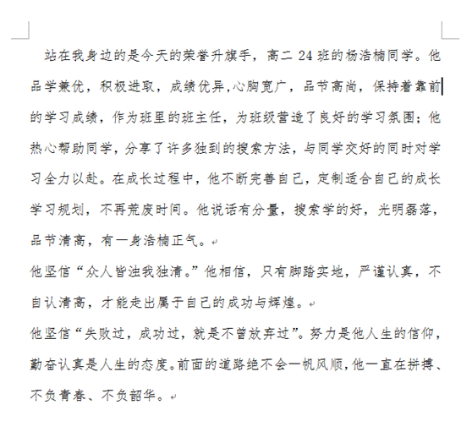
他是持有综评系统的男人。号称如果你不跑操就给你综评打D。这叫做「挟天子以令诸侯」。他是杨稳稳一统天下的一个大障碍。真正的天子还不知道自己的危险。然而他很容易被孤立。因为他总是最出众的那一个。
李浩楠深藏功名，多年来苦练搜索。现在的李浩楠拥有强大的后台。为了统一天下，推翻Mars，他必须作为一个扫地僧级别的人物：他的对手全部隐藏在暗处。隐藏自己，做好清理。
那么，演员到齐。好戏也该开场了。
机房人物列传•Riverfun
感谢ctz的完善和扩充
又称放、邹家帆。曾用ID是stevebreaveman。前潮学学习群群主。青年数学家。身材瘦削而面庞不清秀。
放性格鲜明：心直口快，乐于助人，有点急性子。
嘴臭
嘴臭是放的一大特点，频率和程度与潮不相上下。擅长将各种很香的话拼到一起，比如「tmdwoc」。
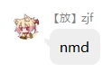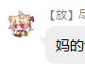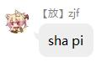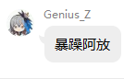
数论+网络流小名士
放的数论知识与其他领域相比十分突出。
“数学，即艺术！”
——放曾经的qq签名
同时放精通网络流，基本刷遍了网络流24题并为其中大部分题撰写了题解。
颓废
放对各种颓废方式均有研究，包括但不限于吃香料、喝香精、水知乎、搭博客、看动漫形象、装win10。
放是机房搭hexo博客的先驱者。曾协助Ciyang搭建slyzOJ。也是「P图小名士」。制作各种表情包：
“不要写很酷很炫的算法，不然你就失败了”
“Sorry，当教练就是可以为所欲为”
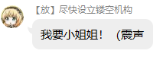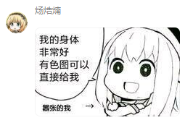
因此放也经常被loli奶，得不到loli的爱戴。
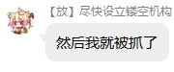
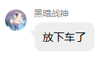
机房外放是CSGO、Minecraft玩家。也是二次元新晋萌新，喜欢纱路、Kemomimi。最近又开始厨「游戏人生」。
睡眠
放有时会在机房睡觉。这大概是由于走读生因颓废而缺乏睡眠。
不同于稳稳的渐进式睡眠法，放在睡前显得都很精神。之后他会突然将稳稳的老婆放到桌子上，有时会说一句“该睡觉了”，倒头就睡。
邹家帆
爱称“邹家帆”来源于loli纯正的口音。
ctz独家资料
放在心情愉悦的时候会吹口哨。经ctz识别吹的不是青花瓷就是刀剑神域op1
不过最近放好像不大吹了，而是会模仿 目 力 先 辈 的 娇 喘。

“放有一点……急公好义”
——杨稳稳
“这样总行了吧，邹家帆。”
——Loli
“这个恶放剥削我的颓废时间”
——wwr
放的精选表情包：
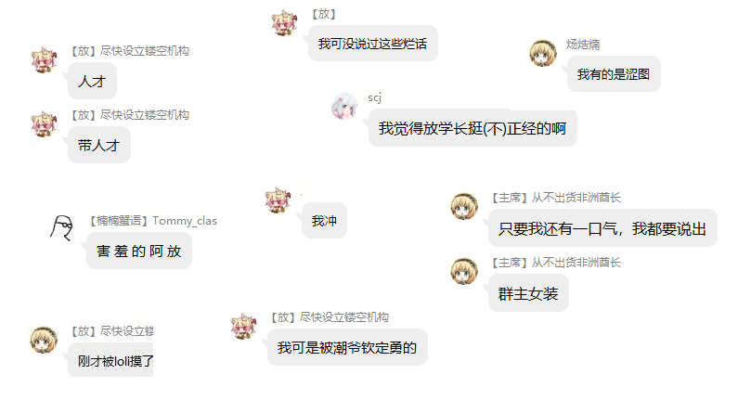
机房人物列传•ArachnidaKing
又叫Perhan。和明阳妈妈是夫妻。是知名的民间科学家。代表成就是「共存多空间并发式气态硬盘理论」、「多肽无限聚变」、「C/C++内联变量」、「慢速幂」等。打破了能量守恒定律，解决了人类能源问题。
虽然Perhan的大多数科学理论不被众人接受，但他坚持“举世皆浊我独清”，为人类贡献自己的智慧，抨击“科奴”的打压。
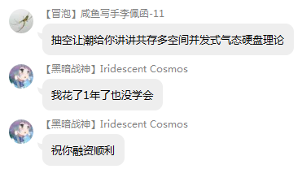
Perhan具有纯合的抗冻能力。身处华北地区，直到冬天还穿着短袖吹风扇吃冰糕。不过一个打破了能量守恒定律的男人需要衣服来保暖吗？
为了防止人肉搜索，下图经过模糊处理。
Perhan：我啥都会。
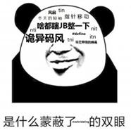
Perhan似乎并不是很擅长打游戏，受到了潮的批评。但潮总是能带来欢乐
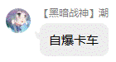
Perhan是资深李学家，擅长模仿Loli。是一个成功的人。然而说到模仿，莫过于Perhan在社交网络上的表现。
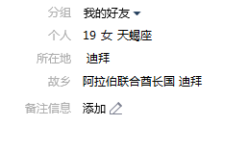
Perhan每天处理QQ的消息时，都要过滤掉客服销售、骗子、单身男性（例如笔者）等的骚扰。有时Perhan还和他们交流，言行举止非常真实，应该没有什么好怀疑的。
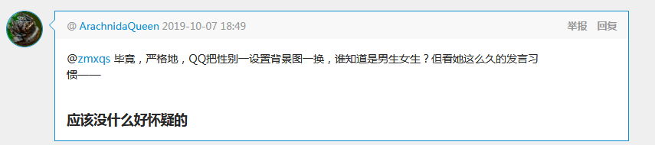
Perhan具有奇怪的爱好：节肢动物。（似乎这东西可以吃？）然而为了小学弟愉快的看博，配图就算了吧。
“玩不下去了”
——潮
“Perhan几乎所有的社交媒体，性别都填的是女”
——Ciyang
机房外人物•challestend
又叫Rehtorbegnaro、成爷。作为Loli的亲儿子，成爷无视Mars。行踪不定。总是在家里快乐。拥有帅气的庞麦郎式头发。
成爷受到Loli的高度重视，甚至亲口奶他。
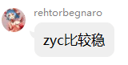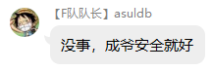
成爷不擅长表达，很少说话，容易被人当成哑巴。是一个成功人士。但其实他是B站的Up主，在网络上的形象和现实中不太一样。而且还会日语。
由于成爷水平极高又怪异，因此总被消费。
今天是成爷的生日，把这条消息转发到5个群，就可以上课睡觉而不被奶。我试过，是假的。发多了还会被Loli看见。但今天真的是成爷的生日。成爷每天都在家里快乐。
我们衷心祝愿成爷快乐。
“WZX你怎么上课睡觉呢？ZYC我没有说你，你继续休息”
——Loli
“我总是看到一个长头发的男生，在食堂买了一碗面，然后端到那里吃完。一句话也不说，看上去很高冷。或许这就是学霸吧。”
——Bj2002的初中同学
WOC成爷过了合格考？！
——机房众人
机房外人物•SnoWY
又叫神司、学司伟业。轻松应对各种文化课考试。然而每次考完之后都要说自己考砸了。
司是全面发展的中学生，与其他机房虚狗有本质的区别。例如司作为唯一的运动员代C24参加了校运动会，并且获得了Rank4的好成绩。
司是勇敢面对Loli毒奶的人。潇洒程度堪比成爷。
司……SI……Boom
“我想成为像司那样牛逼的人”
——Bj2002/杨稳稳
司：“为什么你在智学网上能看到我的成绩，而我看不到你的？”
我：“因为智学网除了显示你的成绩外，还显示班里的最高分”
机房人物列传•wwr
又称万能的WWR、稳稳睿、Victor，擅长各种工程开发。代表作品有「SLYZ迫害自动机」、「Surrir」、「鸡你太美自动机」、「写诗自动机」。功能如名称。
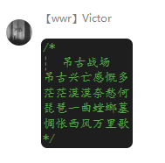
上面是稳稳R和他的「写诗自动机」合成的作品。
稳稳R开发的枪战游戏。其中的AI模块由Ciyang支持。
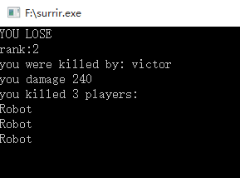
然而WWR从没有因为写这些乱七八糟的东西被Loli奶过。可能是因为稳稳R高居《稳排行榜》榜首，受到了潮的保佑。
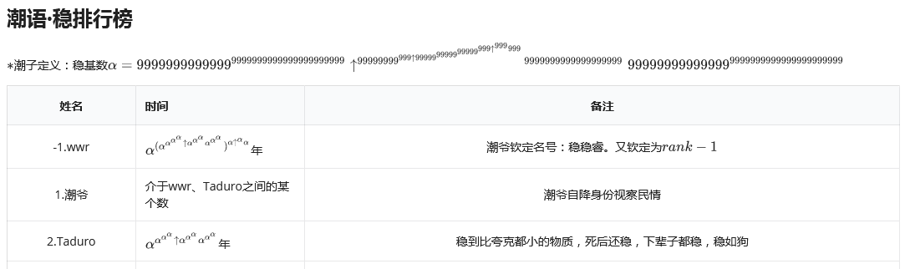
WWR是知名表演艺术家。在《潮闻天下》中扮演了「被潮刺死的无辜群众」。获得了主席的称赞。
此外，WWR的文案能力也是一流的。他完成了《主席升旗被吹稿》（见第一篇）、《定潮波》和《无题》等著名作品。
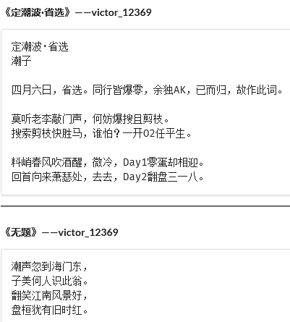
我是稳稳R~
——潮
Victor不大行。
——众人
机房人物列传•asuldb
感谢ctz的完善和扩充
被亲切地称为烜。身材瘦削、眼睛小。
恒亘炫
烜是asuldb名字最后一个字。
因为比较生僻容易被读错。
“接下来该谁了。。。这个wz什么，wz恒来回答一下。”
——暑假补课时生物老师叫人回答问题
在loli标准的口音下被称呼为“wz炫。”
逼王
喜欢装逼，并且扭转了OIer fake的习性，带起了同届的装逼风。
然而烜是真正有资本装逼的人。多次在Loli考试中崭露头角，在各种线上比赛中贡献一般最大。
人形自走AC机，刷题量高于2k。
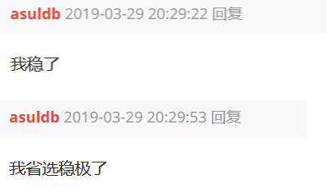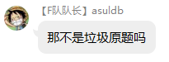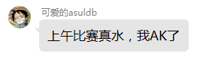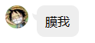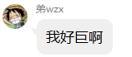
应烜的要求，放一整页的“吊”来形容他：
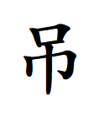

烜表示非常满意：“很合理。”
烜式合并单调栈
烜发明的数据结构。并且烜是唯一掌握该算法的人。
第一次传播是在「[AHOI2013]差异」一题中，因为太受机房里的人欢迎而被踩到题解区最后一篇。
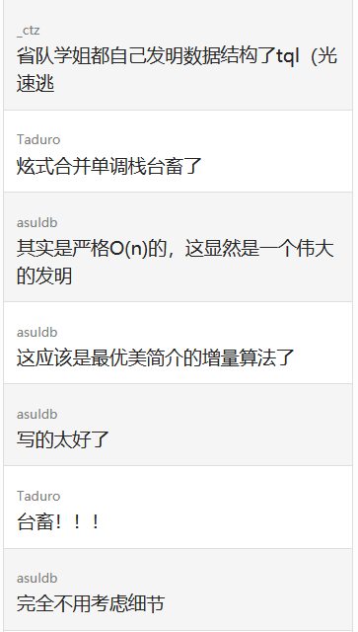
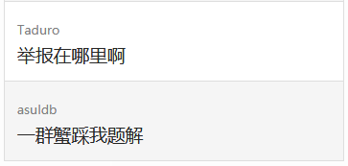
该算法有多种叫法：栈式合并单调恒、烜式单调合并栈 、恒式合并单调栈、炫式合并单调栈。。。
女队
进女队是烜毕生的梦想之一。其他的梦想有cf上紫（CSP前是完不成了），牛客上黄（已实现），AK loli的比赛（已实现），AK 线上比赛（已实现），进ZROJ首页（暂未实现，还有机会）。
“我要揭发出来，魏老师其实她不是人，她是只鸽子。然后我再证明我是个妹子，这样我就能进女队了。”
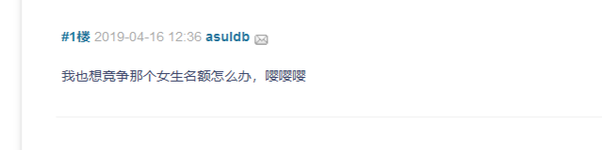
鳖
被潮钦定为“鳖”（同时ctz被钦定为“蟹”）
但曾被学弟叫成“鳌”。
山东F队队长
因为在省选中，除去进队的和退役的，烜的名次是最高的，所以自封为“山东省F队队长”。
而ctz排在烜后一名，被封为“山东省F队副队长”。
“今年NOI2019（同步赛）我山东省F队队长要带领大家夺金。”
而在NOI2019同步赛上，烜D2生病请假痛失金牌，成功打铁。
“D2T1T2我都能切，T3再随便搞一搞，我要是打了就金牌了。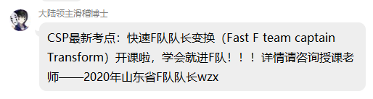”
文科小名士
烜的文科成绩极高（虽然选的理科）。
在历史合格考模拟测试中获得了接近满分的好成绩。
至今仍能熟练背诵初中课文。
在某次期末考试中，烜声称“老师没认真批”。经计算若正常批甚至可以进年级前20。
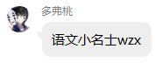
颓废
在颓废之风盛行的机房中，烜是颓的很少的人。
一般颓知乎，逛博客。
很少玩游戏，对游戏不大了解，放假时玩三国杀。
然而在二轮省队集训时，烜可以凭借水qq和浏览看点和颓狗ctz颓到同一时间。在青岛颓三国杀能比初级颓狗zhuoer还精神，“zhuoer你怎么这么早就睡了啊”。

“WZX你怎么上课睡觉呢？ZYC我没有说你，你继续休息”
“让你出比赛你也不出……不交总结”
“ZYC为什么在楼道里啊？WZX你去把他叫哄回来。
——loli
“是不是太吊了，都没啥可写的。”
——asuldb
“啊，母校。我亲爱的母校，你叛逆的儿女长大了。
——asuldb作为毕业生代表发言
精选表情包（然而因为大部分时间在潜水所以不多）：
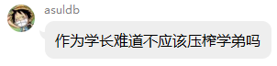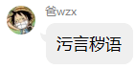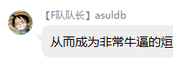
机房人物列传•ctz
感谢Riverfun和zhuoer的完善和扩充
又称陶、chino、颓狗、蟹。偶尔喝香精。热衷于搭博客。经常颓废被各种教练抓。
ctz的名字有2^4 = 24种写法：
Ctzctbcbzbtzcbbbbcbtbbbb
_Ctz _ctb _cbz _btz _cbb _bbc _btb _bbb
Ctz_ ctb_ cbz_ btz_ cbb_ bbc_ btb_ bbb_
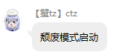
2018级最颓的颓狗。
曾经在二轮集训时，玩完电脑被抓后在底下玩手机又被抓，被loli奶：“怎么玩完上面玩下面啊”。
在loli查房时通过把手机放在枕头下面的方式来躲避抓颓。
暑假补课时因组织稳稳和R翘课，在完全不知情的情况下被敬爱的物理马老师查房，（稳稳）差点丧命。阿潮知道这个消息时出现了极度开心的症状，一边大笑一边浑身颤抖的用手挠腿。
因重装系统不愿还原与loli交涉，从而被loli奶：“瓦觉得吧，ctz还是很有潜力的，但是没有把精力全花费在学习上”（指不专心
他也是机房中为数不多的被老孔抓颓的人之一。
陶痴迷于动漫形象，是萌豚中的豪杰。（在萌豚测试中分数rank1）
阅番无数，尤其喜欢看芳文社的日常百合番（
芳文社小名士，甚至专门写过相关颓文。
尤其喜欢点兔以及点兔中的香风智乃：
这是他的洛谷个人签名：
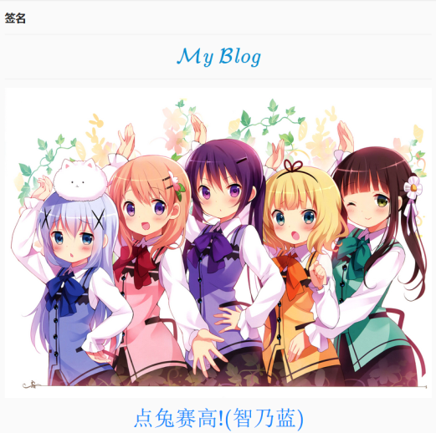
这是他博客的个人介绍：
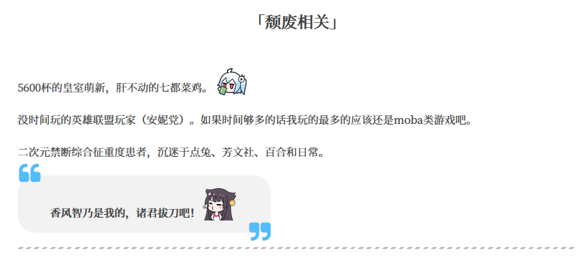
甚至在他的代码中也体现了这一点：
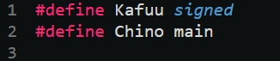
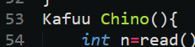
除了收集动漫形象外，还为笔者（放）提供了所收集的语录截图。

DP带师，18年noip前一个月和19年CSP前爆刷各种DP，被zhuoer奉为DP爷。
英语水平极高，喜欢拿英语和点分治（指紫荆花之恋）来装逼。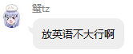
重度loli控+重度百合控，曾和zhuoer多次进行某些网站的交换，其中ctz拿来交换的筹码多半是某些百合图片的网站（。
ctz特别喜欢冲，但是身体不大行：
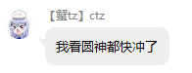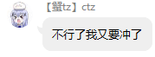
曾经被zhuoer给予过水龙头的称号（24小时都在冲）
因为冲的限度太低被潮爷怒斥：
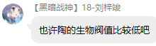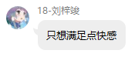
他曾经还企图在学弟群伪装主席，以此来获得学弟们的崇拜：
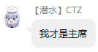
擅长攻略学弟，目前已经和学弟刷满了好感度。
他在NOIp2018前立过女装flag，而他到现在还没在我们面前女装过。
在去青岛前曾说过：“你们给我买女装我就穿”。（虽然去了青岛以后因为颓上瘾都忘了给陶买女装了）
他也是个大剽客，在Codeforce里先是从Specialist剽上了 Expert，然后又从Expert剽上了 Candidate Master，而且被他剽的人大都没有上紫，被誉为“高级嫖客”。
他非常喜欢搭博客，每天的任务基本上除了做题就是搭博客，而且他在首次尝试搭博客中还被loli奶了。
他为了提高博客的访问速度，不惜一切代价：换图床、去掉很酷很炫的看板娘。。。。。
他还为了给博客增加非常酷炫功能，便去各个博客中剽js，css，html代码。
是机房里唯一切掉“紫荆花之恋”的人（其实指导教师李也切了），在众人拿做过的题装B时会搬出“紫荆花之恋”
陶热衷于写动态规划。因此获得了Perhan的称赞。
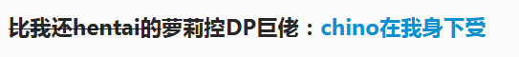
陶是这篇列传的直接贡献者，这更体现在没有陶的催更，笔者可能会荒废，而不会完成这样有意义的工程。
陶的学术成就还体现在潮学上。作为潮学大弟子，陶代表作品是《潮语》。由于潮子的迫害，《潮语》几经变动，最终安顿在SLYZOJ上。
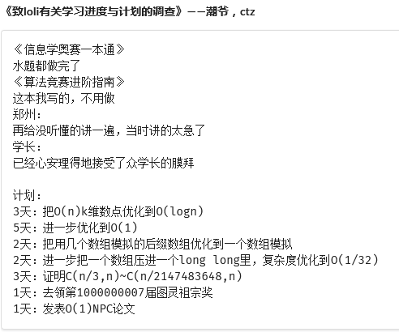
“陶爷稳爷陶爷稳”
——《潮语·杂文》
“争取进入清北冬令营”
——Loli
“催更”
——ctz
附：ctz精选表情包：
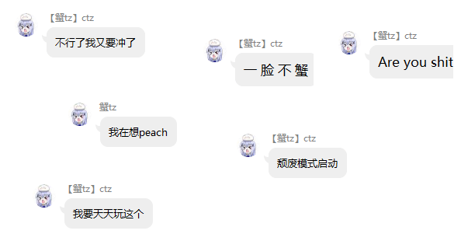
机房人物列传•ZUTTER
又叫组特、魏老师。AK了原NOIP的Day1。【为了防止人肉搜索，暂不写组特最高的头衔】。
（话说ZUTTER的正规读法是扎特。）
在笔者的印象里，组特偶尔迟到而被Mars、Loli奶。但组特依然自在洒脱。
组特吃各种零食，喝香精。在SLYZ的小卖部倒闭之前总是喝阿水。
组特喜欢使用「鸭子系列表情包」。
上次组特使用这张表情是因为主席的言语不当。不过主席的言语似乎极少合理。
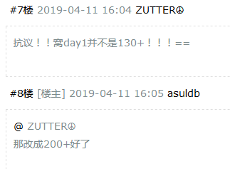
曾因写错文件名错失SD-Rank1。（Loli：哪怕你是改动一个字符也是不可以的）。
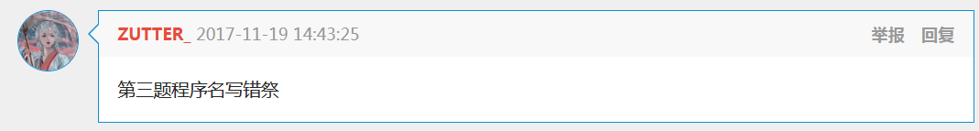
“这……我只能说魏老师太强了”
——得知组特进队的路人
机房人物列传•Juan_feng
又叫胡块。阅番无数，擅长写毒瘤数据结构。是Minecraft玩家。
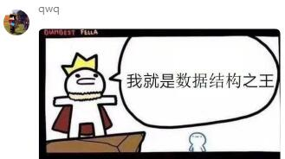
与笔者见面时，胡块会RR乱叫。这是一种特性。
胡块甚至引进国外算法，并和zhuoer一起翻译论文。
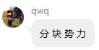
胡块偶尔暴躁。所谓胡块之怒：
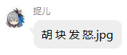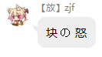
胡块亲善学弟。与学弟进行亲善友好的交♂流。曾经和一位爱好二次元的学弟畅聊甚欢。胡块的爱好还不止这些。例如胡块曾经是围棋选手，并差点进入了国家级运动员的行列。
和WZX一样，胡块总是被Loli奶。也曾担负了在外出学习时看护成爷的任务。笔者认为这不是Loli干儿子的待遇，这是Loli侄子的待遇。
胡块曾经出过比赛。因为其十分毒瘤而弃疗。（虚假宣传，举报了）
“一定可以卡过去的！”
“YNOI…不就是简单的分块吗?(认真脸)”
“你只要分块入门YNOI都可以做了啊qwq（认真）”
——胡块
“块爷块爷块爷稳”
——《潮语·杂文》
I AK IOI
——胡块
机房人物列传•shzr
又叫慎老师。是唯一的AK过Loli考试的人。如果算上ATP的模拟赛，那就是两次了。
慎老师专心学术，从不颓废。因此受到了范学姐的表扬。
慎老师是Loli的亲儿子之一。虽然不如成爷，但从未被Loli奶过。
慎老师拥有极高的声望。是唯一在教师节享受到老师待遇的同学。被称为“为人师表的慎老师”。
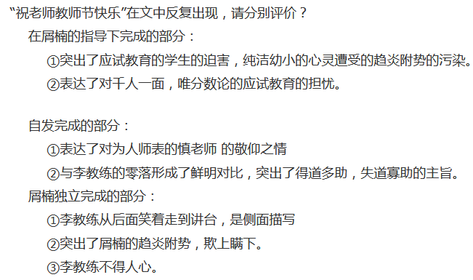
除了学术，慎老师在业余时还养猫。
挂一张慎老师的背影远古照片。
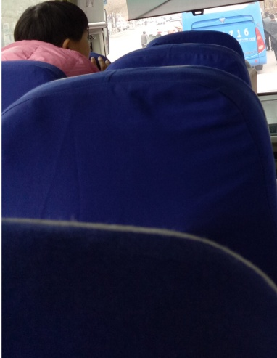
“祝慎老师节日快乐！”（鞠躬致意）。
——众人
机房人物列传•zhuoer
感谢ctz的完善和扩充
曾经被称为周儿爷。

“zhuoer”：
由起名带师潮创作：周→周儿→zhuoer，读作“卓尔”（zhuoer不群）
zhuoer是发音非常好听的双音节词语。因而衍生了多种快乐：
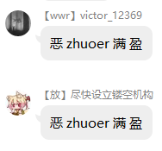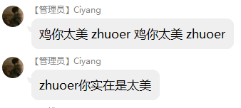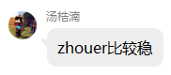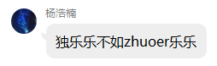
“zhuoerB”：
zhuoer因为说了什么话引起潮的愉悦，给zhuoer赐名：
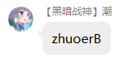
zhuoerB读起来朗朗上口，深受机房众人喜爱，衍生出各种“*B”的称号：
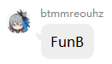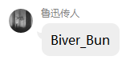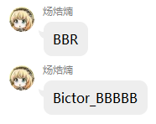
zhuoer买买提B：
来源于zhuoer的qq资料：
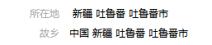
美名曰“zhuoer买买提”（亦作zhuoerMMT）
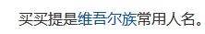
结合“zhuoerB”的名号，又称为“zhuoer买买提B”（zhuoerMMTB）。
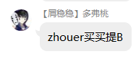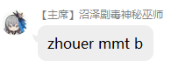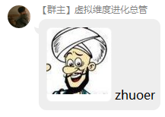
zhuoer圾桶
稳稳在比赛开黑时不止一次想出一个假做法或者很难写的做法，因为自己懒得写就把zhuoer传唤过来，教他这个做法并钦定zhuoer写。大部分时候因为思路本身的问题zhuoer都写不出来。
这个过程与扔垃圾有异曲同工之妙，zhuoer因此得名zhuoer圾桶。
四种国际计量单位：
- surviv莽单位：“枪给我，我要出去浪”“蛤蛤蛤我双持G18C无敌了”
- surviv勇单位：“R你苟算什么本事，出去就是干”
（由于以上两条zhuoer联机打surviv的死亡速度极快）
- 上厕所时间单位：“我才不怕查宿，我在厕所里颓”“zhueor呢？噢在厕所里。”“zhueor都上了半个小时厕所了”
- 吃饭时间单位：“zhueor怎么吃得这么慢啊”
图（树）论带师：
zhuoer去年noip前爆刷图论，进而深入学习了网络流，还曾经问过loli关于HLPP的问题导致loli自闭。
网络流凉凉后，zhuoer又精通了lct全家桶和圆方树。
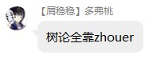
R:“仙人zhuoer。”
链加链减：
出自二轮省队集训某一道考试题（正解为二维数点）。
zhuoer：“我做过原题，那题就是个链加链减！”
过了一会。
zhuoer：草，看错了，题不一样。
后来众人在鳖的帮助下都A了，但是链加链减却永存于我们心中。
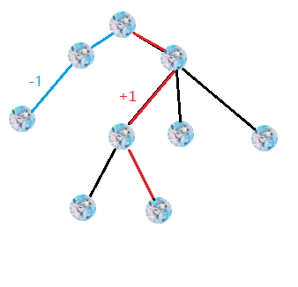
（zhuoer加zhuoer减）
逆序对：
来源于R的转述。
某次zhueor做了一道转化为求逆序对的题后。
R：“zhuoer觉得任何题都能转逆序对来做。”
不过逆序对的名气和适用性远不如链加链减。
腰带精：
zhuoer拥有一条类似腰带的东西（能量腰带？）每天都别在身上，看起来非常酷炫。
腰带上装着诸如水杯、笔一类日常用品。
后来稳稳在blog友链里称呼zhuoer为腰带精。
“腰带是我的本体。书包是蟹tz的本体。”
不过通过观察目前zhuoer脱离了本体也能生存。
gal小名士：
zhuoer精通galgame。
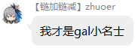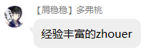

“周儿爷稳爷周儿爷稳”
——《潮语·杂文》
“现在我是杨稳稳/潮爷/ctz/Ciyang/主席/胡块了。”
——坐在别人座位上的zhuoer
“我是真的写不动题了。”
“我又来要（水）题了。”
“给你推荐一道题。”（大部分都是lct、圆方树）
——到处闲逛的zhuoer
“zhuoer不群，浩南正气”
——众人
附上zhuoer的精选表情包：
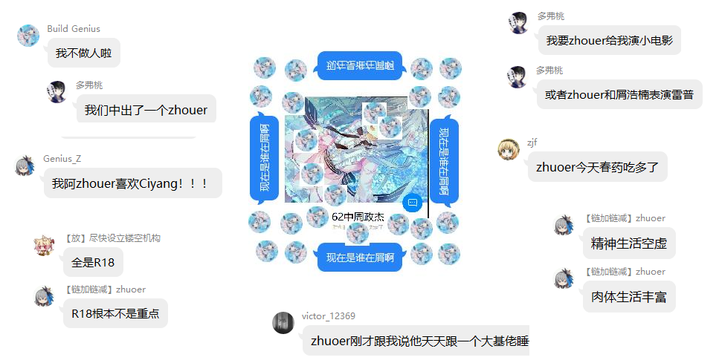
机房人物列传•潮
话说潮对与潮语深恶痛绝，然后要求笔者写一篇像样的传记。今天是难得的李雪。笔者要完善一下，顺便填锅。
前面已经说到潮和稳的纷争。秉承『怼天怼地怼一切』的精神，潮发明了意识形态攻击等高级批斗技巧。在和稳稳的吵嘴发挥了作用。
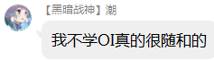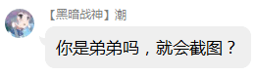
潮发明了『荒废理论』。指的是『没有啊题，也没有颓好』的状态。
“KAO又荒废了”
如果潮颓好了，确实可以完成很多颓废。例如搭博客：
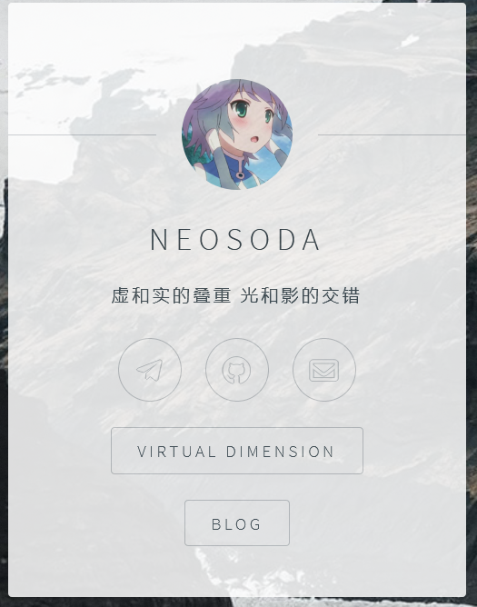
新兴的机房工程师。最近在学Python。例如下图的『B站失效视频找回自动机』。
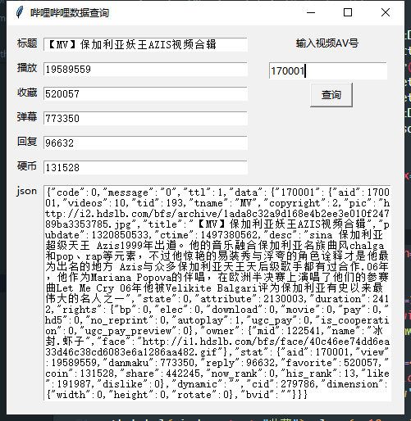
由于Loli的迫害，《潮语》几乎失传。少数残本遗留在民间，承载了人类文化的经典。

参考资料
「一位Dalao的早期博客」

特别鸣谢&开放许可
感谢ctz，Riverfun，zhuoer的贡献。他们大幅度扩充、完善甚至重构了这部作品。如果没有他们的贡献，呈现在此的列传会非常空虚。非常欢迎您贡献新的内容，请直接联系Bj2002。
为了广为传播，容我冒昧做个主。所有同学均可在自己的Blog转载《人物志》。注意更新版本即可。当然如果您只是丢个链接上去，也是可以的。
这是2018级。
2017级学长的类似作品
希望学弟们仿照这个搭建链表。

